Brioche tressée au sirop de gingembre et morceaux de gingembre confit
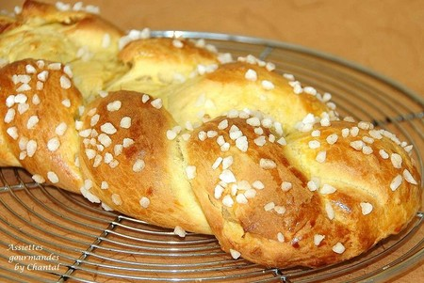
Ingrédients:
250 g de farine, 2 gros oeufs, 10 g de levure fraîche, 40 g de lait, 40 g de sucre, 7 g de sel, 130 g de beurre, 5 cs de sirop de gingembre et 60 g de gingembre confit.
Préparation:
Emietter la levure et faire fondre dans le lait tiède.
Verser les oeufs dans le batteur puis le mélange avec la levure et le sirop de gingembre.
Ajouter la farine, le sucre et le sel. Pétrir jusqu'à ce que la pâte soit lisse.
Incorporer alors le beurre petit à petit et pétrir de nouveau jusqu'à ce que la pâte se décolle de la paroi de la cuve. Ajouter le gingembre confit coupé en petits morceaux.
Mettre dans un saladier fariné, filmer et laisser pousser 30 minutes (pointage) puis réserver au froid jusqu'à ce que la pâte double de volume.
Rompre pour chasser l'air produit par la fermentation.(Presser avec la paume de la main)
Remettre au frais (10-12 heures)
Si la pâte continue de gonfler, rompre une nouvelle fois puis diviser en 3 pâtons de même dimension.
Souder leurs extrémités et faire une tresse.
Couvrir et laisser pousser dans un endroit chaud (30° max); la tresse va doubler de volume.
Dorer avec un mélange jaune d'oeuf + lait, saupoudrer de sucre en grains et enfourner 25 minutes à 180°.
Assiettes Gourmandes
http://assiettesduchef.canalblog.com
assiettes.gourmandes@yahoo.fr

